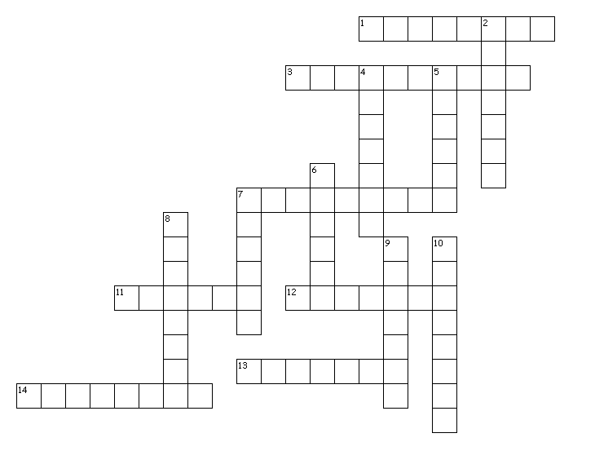
L'ancien étudiant : Vocabulaire

Horizontalement

1. Tous ses livres étaient en plein milieu du ___________.
3. Les _______________ de quelqu’un qui a peur sont réels.
7. Quelqu’un s’était caché dans la pièce ______________.
11. Quelqu’un lui jouait une mauvaise ____________.
12. Il devait faire changer la _____________!
13. Ses livres étaient sortis de l’ _______________.
14. Le gars passait ses journées ____________ à lire et à écrire.

Verticalement

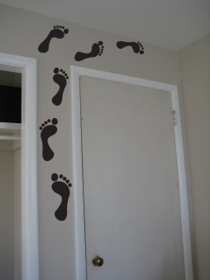
2. Son arrivée avait __________ son interlocuteur.
4. Quelqu’un appuyait sur les touches de son ___________.
5. À un cirque, vous pouvez faire un tour sur un _________.
6. Les voisins ont commencé à faire du __________.
7. L’adjectif du titre de la légende
8. Sans l’Internet, la théorie du __________ était exclue.
9. Quelqu’un appuyait sur les ___________ de son clavier.
10. La musique classique jouait à _______________.

